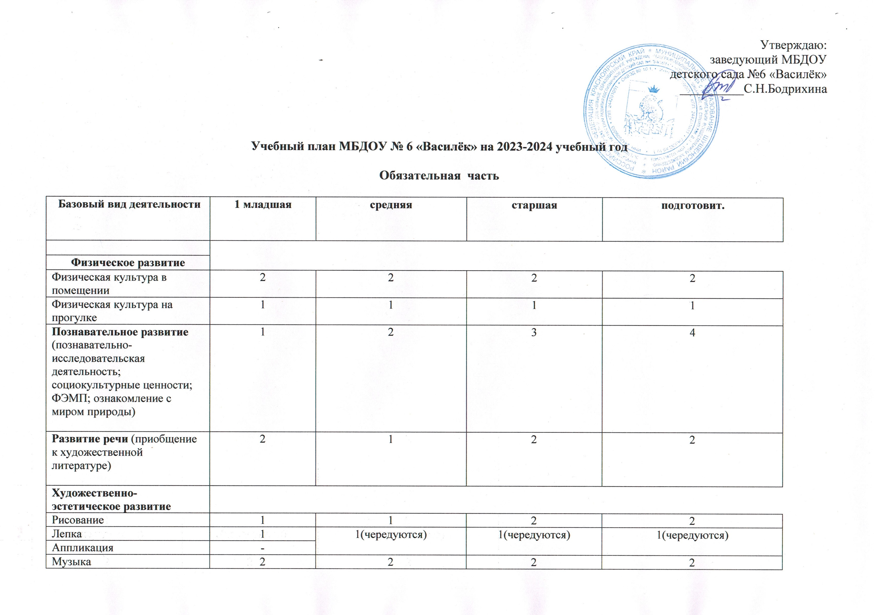

ИТОГО | 10 | 10 | 13 | 14
Студия современного танца «Карусель» |  |  |  | 1
Кружок «Интересный мир» |  | 1
Кружок «Теремок» |  |  |  | 1
Кружок «Шашечный» |  |  | 1
Студия детского творчества «Калейдоскоп» |  |  |  | 1
Кружок «Звонкий голосок» |  |  | 1
Кружок художественной гимнастики «Колибри» |  | 1
Кружок «Я, ты, мы»
Итого: количество занятий
Количество часов | 10 (90 мин. 1ч.30мин.) | 12 (240 мин. 4ч.) | 15 (375 мин. 6ч.25мин.) | 17 (498мин. 8ч.30мин)

Пояснительная записка к учебному плану
- Нормативная база организации образовательного (учебного) процесса:
- Закон «Об образовании в РФ» от 26 декабря 2012г. № 273 - ФЗ;
- Приказ Минобрнауки России от 30.08.2013 № 1014 «Об утверждении Порядка организации и осуществления образовательной деятельности по основным образовательным программам – образовательным программам дошкольного образования»;
- «Санитарно-эпидемиологические требования к устройству, содержанию и организации режима работы в дошкольных организациях» СанПин 2.4.1 3049-13 (утв. Главным государственным санитарным врачом РФ 15 мая 2013г. № 26;
- Федеральный государственный образовательный стандарт к структуре общеобразовательной программы дошкольного образования и её обьем, условиям её реализации, результатам освоения (Приказ Министерства образования и науки РФ от 17.10.2013 № 1155)
В структуре учебного плана выделяется обязательная часть и часть, формируемая участниками образовательных отношений. Обязательная часть обеспечивает выполнение основной общеобразовательной программы МБДОУ и реализуемой программы – «От рождения до школы» под редакцией Н.Е.Вераксы, Т.С. Комаровой, М.А. Васильевой
Обязательная часть реализуется через организованную образовательную деятельность, различные виды детской деятельности, отводимые на усвоение основной программы.
В обязательной части учебного плана
* для детей младшего возраста (1 младшая группа) – 10 занятий;
* для детей среднего возраста – 10 занятий;
* для детей старшего возраста – 13 занятий;
* для детей подготовительной группы – 14 занятий.
В раздел «часть, формируемая участниками образовательных отношений» включены детские объединения по интересам в виде дополнительных образовательных услуг усиливающих приоритетное, художественно-эстетическое направление развития воспитанников:
- средняя группа: 2 занятия;
- старшая группа: 2 занятия;
- подготовительная группа: 3 занятия.
Таким образом, с учетом нагрузки, отведенной на дополнительные образовательные услуги, обьем составляет:
- 1 младшая группа – 10 (90 мин. 1ч.30мин.);
- средняя группа – 12 (240 мин. 4ч.);
- старшая группа – 15 (375 мин. 6ч.25мин.);
- подготовительная группа – 17 (498мин. 8ч.30мин.).
Таким образом, максимальной обьем образовательной нагрузки не превышает допустимого уровня.

